

Toulouse le 6 mai 2025

**URGENT**

AVIS AUX PRESIDENTS DES AROC

Objet : Assemblée Générale de la Fédération des AROC le Mercredi 4 juin 2025

Bonjour à toutes et à tous,

L’Assemblée Générale de la Fédération des AROC est organisée cette année par l’AROC – Pays de Cahors.

Elle aura lieu le mercredi 4 juin 2025 à

**« LE CHAI »**

**52 avenue André Breton**

**46000 – CAHORS**

La séance débutera à 10 heures mais un café d’accueil sera prévu à partir de 9h30.

Il sera demandé une participation de 30 euros par convive. La Fédération prenant en charge la différence.

L’après-midi, il est organisé par l’AROC Pays de Cahors, une promenade en bateau.

En application de l’article 12, l’Assemblée Générale comprend :

. Tous les membres du Conseil d’Administration de la Fédération

. Tous les membres du bureau ou du Conseil d’Administration de  
 chaque AROC.

Afin d’organiser au mieux cette manifestation, merci de me retourner, rapidement, le questionnaire ci-dessous, dûment rempli.

Merci d’avance

Le Président

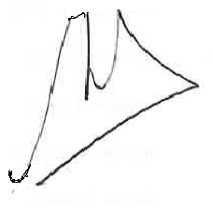

Francis De Block

**QUESTIONNAIRE**

|  |
| --- |
| **□ AROC de**  **□ Nombre de participants à l’Assemblée Générale**  **□ Nombre de participants au repas pris en commun**  **□ Nombre de participants à la promenade en bateau**  **□ Noms des participants** |